Intervención 5.

**Desarrollo**

Juguemos parqués en el plano cartesiano

**Objetivo:**

* Realizar traslaciones en el plano cartesiano

**Metodología**

Se solicita a los estudiantes que realicen equipos de trabajo de 4 integrantes cada uno, se entrega a cada grupo un kit de juego conformado por los siguientes elementos:

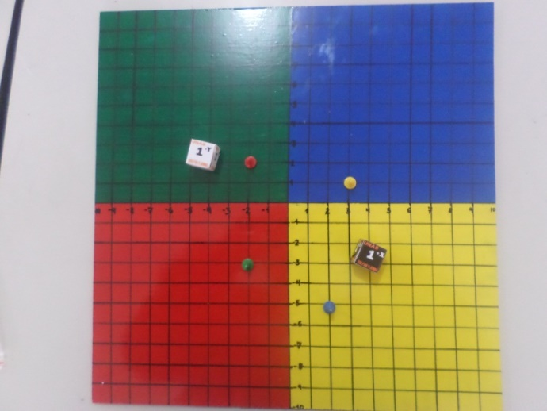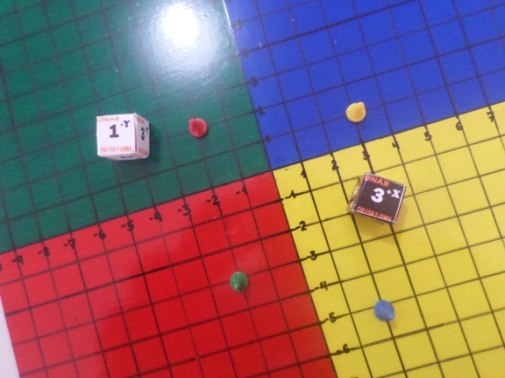

Figura 22. Parqués cartesiano con dados y fichas

1. **Tablero de juego:** diseñado en una tabla de madera con medidas de 40x40 cm, dividida en cuatro partes iguales, por los dos ejes coordenados, formando así los cuatro cuadrantes del plano cartesiano, pintados cada uno de ellos con un color diferente (amarillo, azul, verde, Rojo), simulando así el tablero de parqués.
2. **Dos dados:** diseñados en madera con medidas de 2.5 cm de arista, cada una de las caras tiene pegado un adhesivo que contiene un número del 1 al 3, una letra (x o y) y un signo (+ o -), plasmando así en cada dado los elementos necesarios para realizar una traslación.
3. **Fichas de parqués:** 4 fichas iguales a las del juego de parqués con los colores azul, verde, amarillo y rojo.
4. **Una hoja con las reglas de juego:** las reglas del juego son las siguientes.
5. Participan de 2 a 4 jugadores.
6. Todos los jugadores inician en (0,0)
7. Cada jugador utiliza una ficha de parqués de un color diferente.
8. Cada lanzamiento se realiza con dos dados que indican la magnitud y dirección de la traslación, uno en el eje X y otro en el eje Y
9. El orden de lanzamiento lo eligen los participantes a su propio criterio.
10. El jugador que se desplace equivocadamente debe regresar a donde estaba y pierde el turno de lanzamiento.
11. Si un jugador cae en un punto cartesiano que está ocupado por otro jugador, este que estaba allí deberá regresar al inicio y volver a empezar.
12. El jugador que primero llegue a uno de los vértices del cuadrado, sale del juego como ganador.
13. Pierde el jugador que llegue de último a alguno de los vértices.
14. Cuando un jugador llegue a uno de los lados del parqués, realiza el lanzamiento con un solo dado, según le convenga, si está en alguno de los lados verticales lanzará el dado del eje Y, y si está en alguno de los lados horizontales lanzará el dado del eje X.

Teniendo cada equipo el kit de materiales se procede a explicar cómo se realiza el juego, leyendo las reglas de juego y simulando una partida de juego entre los 4 participantes. Se da libertad a los estudiantes para que se apropien del juego.

**Evaluación**

Se observa cada uno de los equipos de juego y se corrigen posibles errores en las traslaciones realizadas por los estudiantes, se verifica que cumplan con las reglas de juego.

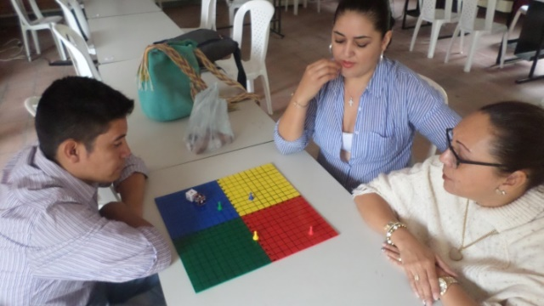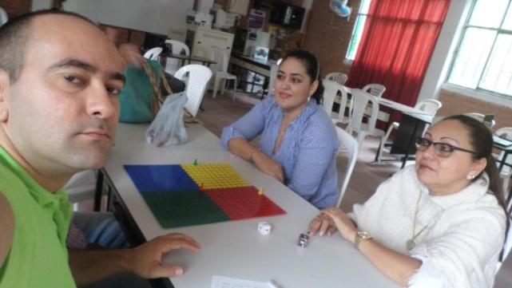

Figura 23. Docentes investigadores junto a pares validando la funcionalidad del parqués cartesiano

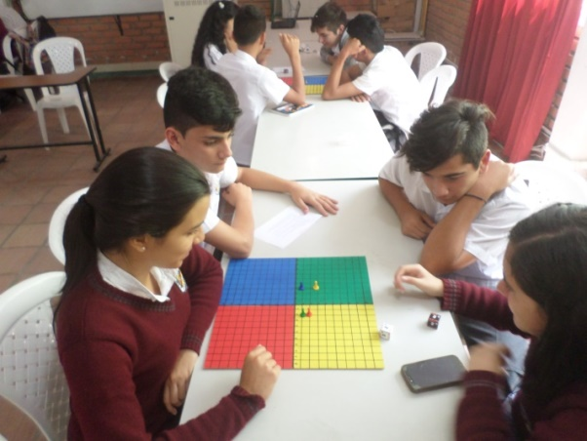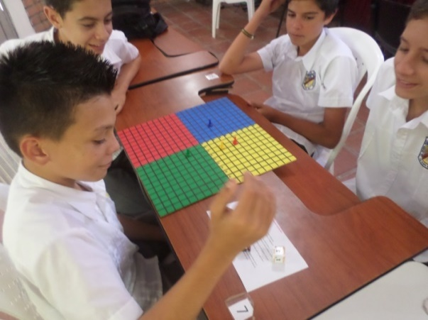

Figura 24. Estudiantes haciendo uso del parqués cartesiano